Bối cảnh
Diễn ra tại một khu xóm quê ở Việt Nam, nơi nv9 sẽ đi thu thập nguyên liệu theo lời của mẹ càng thu thập nhìu nguyên liệu thì bản đồ trong xóm sẽ đc mở rộng
Nơi nhận nv: Thường trong căn bếp của gđ
Địa điểm thu thập nguyên liệu sẽ là vườn rau nơi có hai con ngỗng đc gđ nuôi
Thời gian: 3thg hè của nhân vật chính khi sắp đi lên thành phố học Đại học
Quy luật chơi
Nhân vật sẽ có thanh sức khỏe , thể lực và thời gian để thu thập vật phẩm
Thêm cơ chớ trao đổi hàng hóa với npc để lấy tiền công cụ qua ải
Người chơi sẽ điều khiển nhân vật để thu thập nguyên liệu để hoàn thành món ăn. Để hoàn thành món ăn thì nv sẽ vượt qua các thử thách như bị chó dí, ngỗng mổ khi chưa đưa ra vật phẩm thích hợp hoặc chưa xin phép đã lấy đồ … Khi thu thập thiếu vật phẩm thì món ăn sẽ giảm đi chất lượng ( Thiếu càng nhìu hoặc nấu sai công thức thì chúng ta ăn vào sẽ bị mất sức khỏe khi sức khỏe tới mức nào đó thì chuyển sang nhập viện vì ngộ độc…)
Món ăn
Bánh xèo, bánh mì, cơm tấm, bún riêu …..
Npc:
Mẹ là người giao nhiệm vụ cho nhân vật chính
Ba sẽ là người cho nhân vật chính tiền tiêu vặt và đánh giá các món ăn có thể chỉ cách kím nguyên vật liệu
Góc nhìn của nhân vật chính
Góc nhìn thứ ba có thể thương tác với đồ vật xung quanh khi tương tác với npc thì chuyển sang góc nhìn thứ nhất
Feedback 1

Cấu Trúc Cơ Bản Của Game Design Document
- Giai đoạn định hình
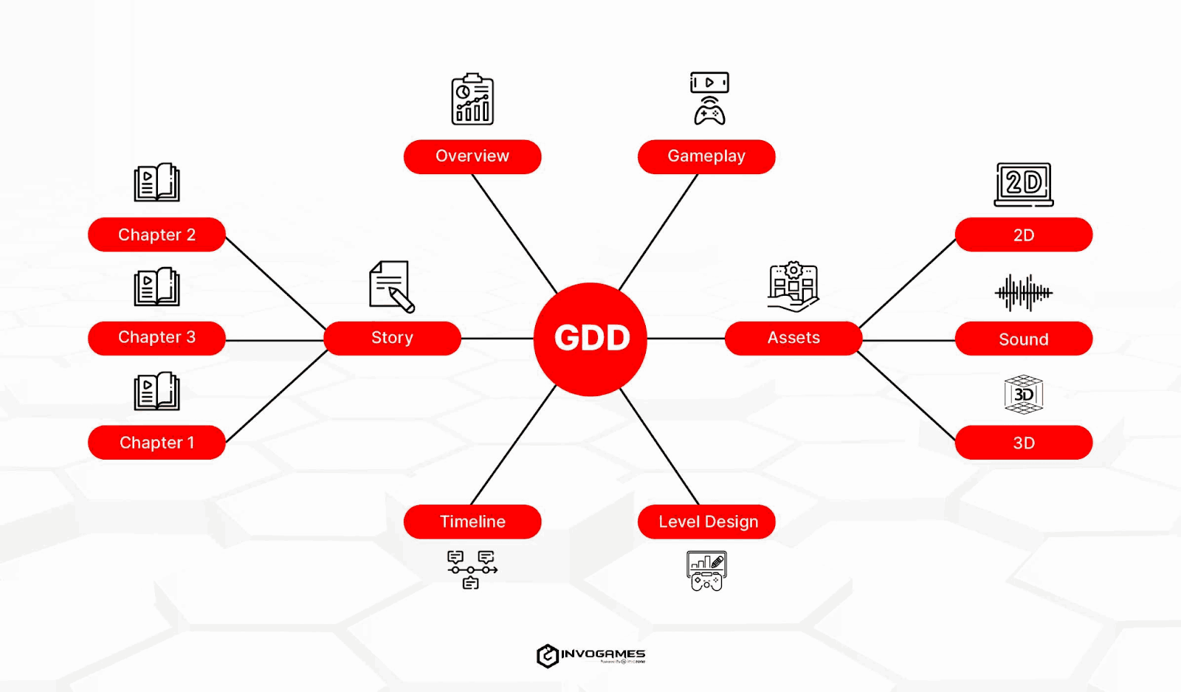
Trong giai đoạn này, GDD cần thỏa mãn các câu hỏi sau:
- Gameplay cơ bản là gì?
- Core loop của game là gì?
- Game Elements và Game Mechanics là gì?
- Câu chuyện của game (nếu có) là gì?
- Art Style sẽ ra sao (tạo hình nhân vật, môi trường, giao diện)?
- Game Flow sơ lược (có thể sử dụng sơ đồ khối).
Các phần này nên được bổ sung chi tiết nhất có thể trong phiên bản đầu tiên của GDD. Đừng ngần ngại thể hiện ý tưởng và sáng tạo riêng của bạn, bởi lẽ điều này sẽ giúp bộc lộ bản sắc của trò chơi và thu hút các thành viên trong đội ngũ phát triển.
- Giai đoạn phát triển
Khi bước vào giai đoạn phát triển, bạn cần bổ sung các tài liệu sau vào GDD:
- Level Design: Sẽ tượng trưng cho tất cả các level của game, bao gồm mô tả chi tiết về từng màn chơi và mục tiêu cụ thể.
- Sound Design: Mô tả phong cách nhạc nền và âm thanh, giúp người chơi có được cảm xúc phù hợp với mỗi bối cảnh trong game.
- Tutorial: Mô tả các kịch bản hướng dẫn người chơi, giúp họ dễ dàng làm quen với quy tắc và cơ chế của trò chơi.
- Trigger: Tài liệu mô tả các kịch bản để hướng người chơi theo ý đồ của bạn. Những kịch bản này giúp gia tăng sự tương tác và đưa người chơi vào hơn nữa trong câu chuyện của game.
Nguồn: https://savameta.com/en/blog/cac-buoc-co-ban-viet-game-design-document-cho-game-design

